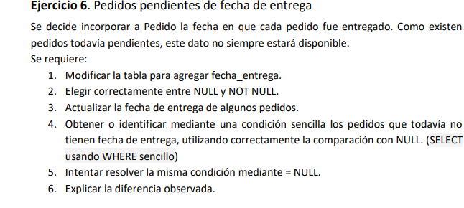
- Para modificar la tabla pedidos se usan las sentencias :
Alter table Pedido
Add fecha_entrega date null
- Se elige null por que existen pedidos todavía pendientes
- Para actualizar la fecha de entra de algunos pedidos se usa la siguiente sentencia
Update pedido
Set fecha_entrega = ‘2026-10-29 ‘ where id_pedido = 1;
4)para obtener quellos pedidos que todavía no tienen fecha de eentrega la sentencia es
Select * from pedidos where fecha_entrega is Null;
Este si me deja sin problemas
5)--. ahora vasmos a traer los pedisos pero vamos a comparar con null
--. select * from Pedido where fecha_entrega= null;
--. ese no me va dejar por que el motor no puede comparar algo con la nada misma

6) con = null el resultado en la frilla de ssms es vacio (cero filas devueltas). El motor de sql server no puede evaluar la igualdad matemática contra un valor desconocido por lo que la condición siempre es falsa y no muestra nada
Con is null : el resltado muestra correctamente todos los pedidos pendiente que no tienen fecha de entra asignada , al tratarse de una comprobación de estado y no de una comparación numérica o de texto el motor interpreta de forma certea la ausencia del dato y filtra los registros esperados

